**PAPER – II         PRACTICAL NO. : 07**

**AIM : 1. IMPLEMENT ETHERCHANNEL**

**2. TUNE AND OPTIMIZE ETHERCHANNEL OPERATIONS**

**ROLL NO. : 02                                BATCH : M.SC PART-I**

**DATE : 14/12/22**

**CODE AND OUTPUT :**

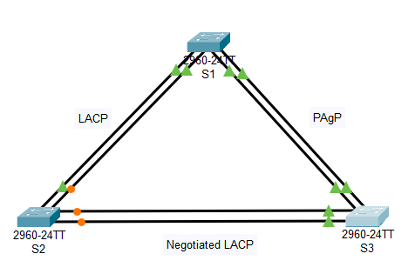

S1 :

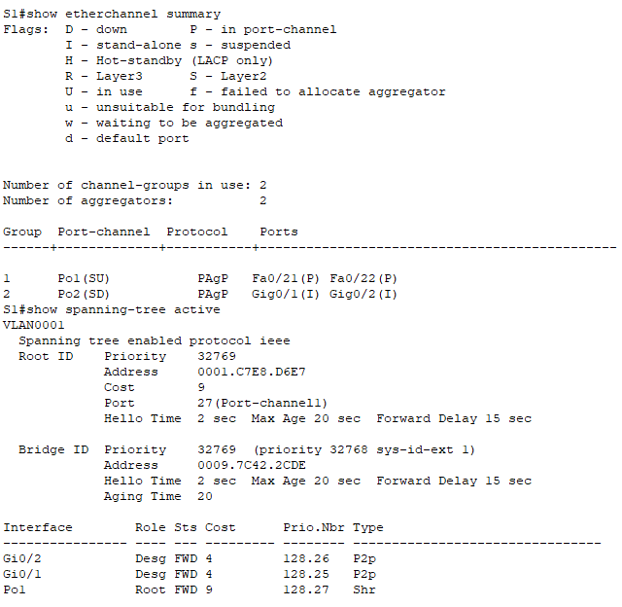

S2 :

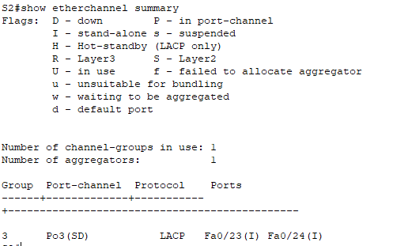

S3 :

